附件

“一图一故事——环保人在行动”报送格式例文

凌晨两点的工作室

时间：2016年7月23日，凌晨01:52
地点：驻江西中央环保督察组工作室
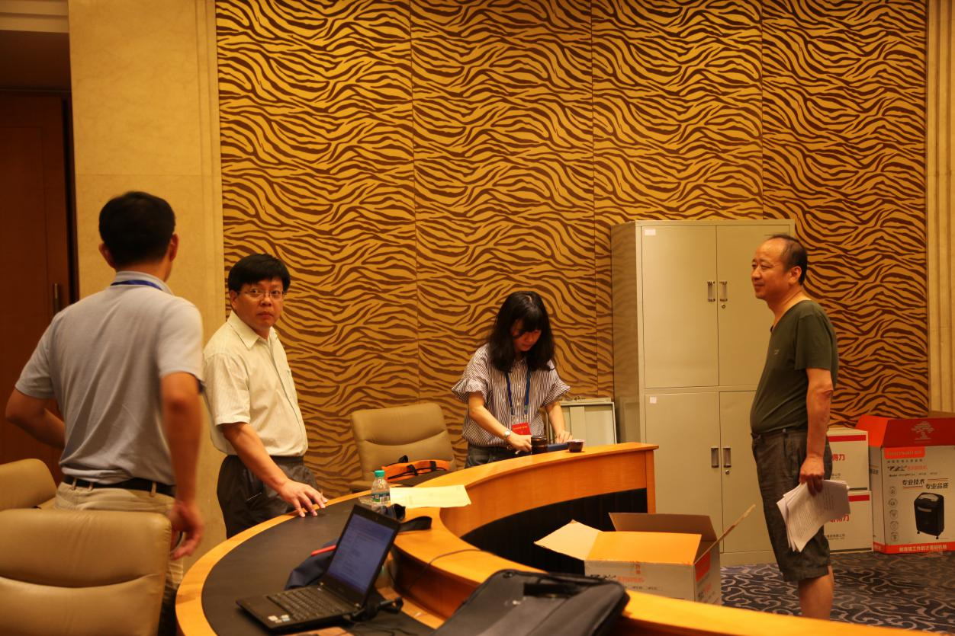
对于这个地球上的人来说，凌晨01:52在做什么？恐怕绝大多数的状态是一样的——躺着睡觉。但是有一类人属于少数，那就是“环保督察人”。在这张照片上，有华东督查中心领导，有处长，还有工作人员，他们的穿着有“工装”，有“便装”，他们都在站着，讨论，主题是手头的工作。窗外已是凌晨特有的寂静，屋里的热烈气氛让人思绪愈发清醒。当然，第二天早上八点多，大家又开始了新的一天的忙碌…
曾有某地方卫视的记者跟我说，有一次她和央视记者一起调研，正好组内有我们一位环保督察人，对她说，这是他最轻松的一次出差了。她对我说，听完这句话的感觉是：很震惊。是的，震惊。我能想象，她脸上仿佛写着：你们到底是群什么样的怪物？平时的出差是什么样子的？
中央环保督察的经历回答了这位记者的问题。2016年是中央环保督察的启动之年，曾有位领导和我们说：“诸位应该都是有生以来第一次参加以‘中央’打头的督察工作，我们应该感到无比骄傲和荣耀，也更应该增强我们的使命感和责任感，不负党中央国务院的重托，因为这是具有历史担当的工作！”从前期准备到进驻督察，部领导殚精竭虑，单位领导亲力亲为，现场督察人员全身投入，像打一场战斗，更像与时间赛跑，时刻抓住稍纵即逝的“战机”。
2017年4月，第一批中央环保督察整改方案全部公开，而这群“环保督察人”已经奋战在督察战场。
(华东督查中心 XXX 供稿)

作 者：环境保护部华东督察局 XXX
联系电话：025-XXXXXXX或139025XXXXX
通信地址：江苏省南京市XXX区XXX号
邮政编码：2100XX

